Specifikace Ročníkové Práce

## Hashování

Bude textové okénko, kde uživatel bude moci zadat text a vybrat si hashovací algoritmus (nebo několik), sůl atd.  
Bude možnost Hashovat i .txt o několika řádcích

## Šifrování

Uživatel bude zase míti textové okénko, určitý algoritmus a nastavitelné heslo. Bude se moci šifrovat jak z textového okénka, tak i soubory. Uživatel si bude moci zvolit jaký soubor a kam tento soubor uložit (standardně se bude nahrazovat vybraný soubor).  
Bude možnost šifrovat i .txt o několika řádcích jedním heslem

!Kvůli studijním účelům bude heslo uloženo v .txt souboru!

## Vizuální Šifrování

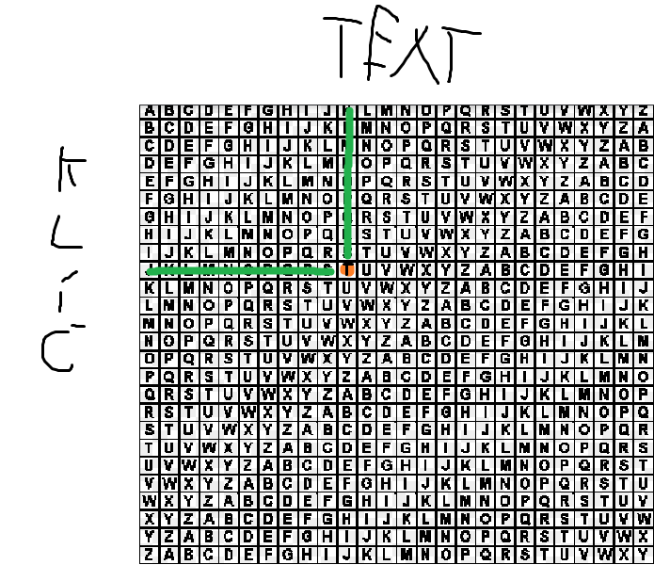Pro studenty v KYB se bude hodit vizuální šifrování několik probíraných šifer (Vigenerova tabulka, Caesar atd.)  
Pro Vigenerovu tabulku bude interaktivní tabulka (obrázek) s krok po kroku návodem, jak se šifruje, dešifruje atd.

*Tabulka bude responzivní na myš

## Generování textových souborů pro Brute Force

Stejně jako Linux aplikace John the Ripper, bude program schopen podle parametrů, které si uživatel zvolí vygenerovat jednoduchý soubor plný „možných“ hesel.  
Na výběr taky bude standardní soubor s už pre-generovanými hesly (jakožto má Arch Linux)

## Brute Force Tester

Uživatel si buď zvolí heslo, nebo ho program náhodně vygeneruje (velice nastavitelné) a buď pomocí textového pole, nebo textového souboru bude si moct uživatel vyzkoušet Brute Force útok

## Kalkulačka síly Hesla

Uživatel zadá heslo a program vypočítá, jak dlouho by trvalo prolomit toto heslo, jestli by toto heslo bylo v základním heslovém souboru, čas by byl instantní (zase několik možností)

## Generátor na Hesla

Jednoduchý generátor náhodných hesel podle požadavků uživatele (Velká písmena, číslice, speciální znaky, délka atd.)

## Setup Wizard

Aplikace bude naistalována pomocí Setup Wizarda

## Učební materiál

Program bude mít spousty učebních materiálů dávající podrobné informace o všech částech, které program pokrývá (Hashování, Šifrování, Brute Force, Viry a Antiviry, Hesla atd.)

## Konfigurace

Program bude mít několik vizuálních konfiguračních možností (Light/Dark mode či podle Systému *aplikace bude číst registry ve Windows*), různé nastavování barev atd.

*Finální program bude FreeWare, pokud SPŠT neřekne jinak

**Finální program může mít menší změny oproti uvedené dokumentaci

***Práce bude ukládaná na veřejný Git, pokud SPŠT neřekne jinak